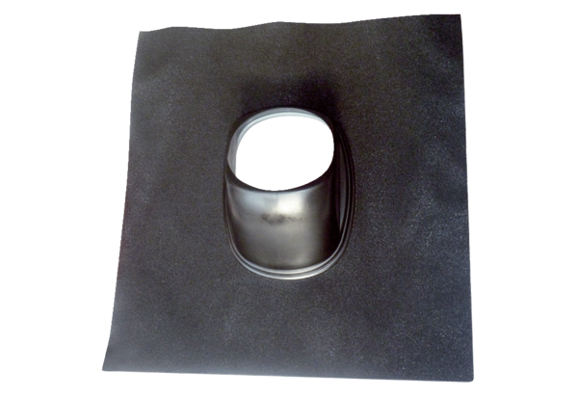Střešní taška DP 125 SBObsah dodávky: 1 kusSortiment: B
Typové číslo: 0092.0379Výrobce: MAICO

